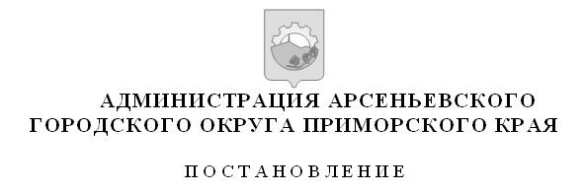

15 мая 2013 г. | г. Арсеньев | № | 384-па

О внесении изменений в постановление администрации Арсеньевского городского округа от 28 ноября 2012 года № 1004-па «Об утверждении муниципальной адресной программы по проведению капитального

ремонта многоквартирных домов, расположенных на территории Арсеньевского городского округа, в рамках регионального проекта

«Дом, в котором мы живем» на 2013 год»

В целях организации и осуществления мероприятий, направленных на обеспечение своевременного проведения капитального ремонта общего имущества собственников помещений в многоквартирных домах, в соответствии с государственной программой Приморского края «Обеспечение доступным жильем и качественными услугами ЖКХ населения Приморского края»
на 2013-2017 годы, утверждённой постановлением Администрации Приморского края от 07.12.2012 г. № 398-па, Уставом Арсеньевского городского округа, администрация Арсеньевского городского округа

ПОСТАНОВЛЯЕТ:

1. Внести следующие изменения в постановление администрации Арсеньевского городского округа от 28 ноября 2012 года № 1004-па «Об утверждении муниципальной адресной программы по проведению капитального ремонта многоквартирных домов, расположенных на территории Арсеньевского городского округа, в рамках регионального проекта «Дом, в котором мы живем» на 2013 год» (далее – постановление):
1.1. Заменить наименование постановления, изложив его в следующей редакции: «Об утверждении муниципальной адресной программы по проведению капитального ремонта многоквартирных домов, расположенных на территории Арсеньевского городского округа, на 2013 год»;
1.2. Пункт 1 постановления изложить в следующей редакции:
«1. Утвердить прилагаемые:
Муниципальную адресную программу по проведению капитального ремонта многоквартирных домов, расположенных на территории Арсеньевского городского округа, на 2013 год (далее – Программа);
Порядок предоставления и расходования финансовой поддержки, направляемой управляющим организациям, товариществам собственников жилья, жилищным кооперативам или иным специализированным потребительским кооперативам для проведения капитального ремонта многоквартирных домов, расположенных на территории Арсеньевского городского округа, на 2013 год (далее – Порядок).»;
1.3. Заменить по тексту Программы и Порядка:
1.3.1. Слова «в рамках регионального проекта «Дом, в котором мы живём» словами «расположенных на территории Арсеньевского городского округа»;
1.3.2. Слова «постановление Администрации Приморского края от 12 сентября 2012 года № 247-па «О внесении изменений в постановление Администрации Приморского края от 08 июня 2011 года № 148-па «О субсидиях бюджетам муниципальных образований Приморского края, предоставляемых из краевого бюджета на проведение капитального ремонта многоквартирных домов в целях формирования регионального проекта «Дом, в котором мы живем» словами «постановление Администрации Приморского края от 07 декабря 2012 г. № 398-па « Об утверждении государственной программы Приморского края «Обеспечение доступным жильем и качественными услугами ЖКХ населения Приморского края» на 2013-2017 годы».
2. Направить настоящее постановление для опубликования в средствах массовой информации и размещения на официальном сайте администрации Арсеньевского городского округа.
3. Настоящее постановление вступает в силу со дня его официального опубликования.

4. Контроль за исполнением настоящего постановления возложить на первого заместителя главы администрации городского округа В.И.Гавриленко.

Глава городского округа А.А.Дронин

